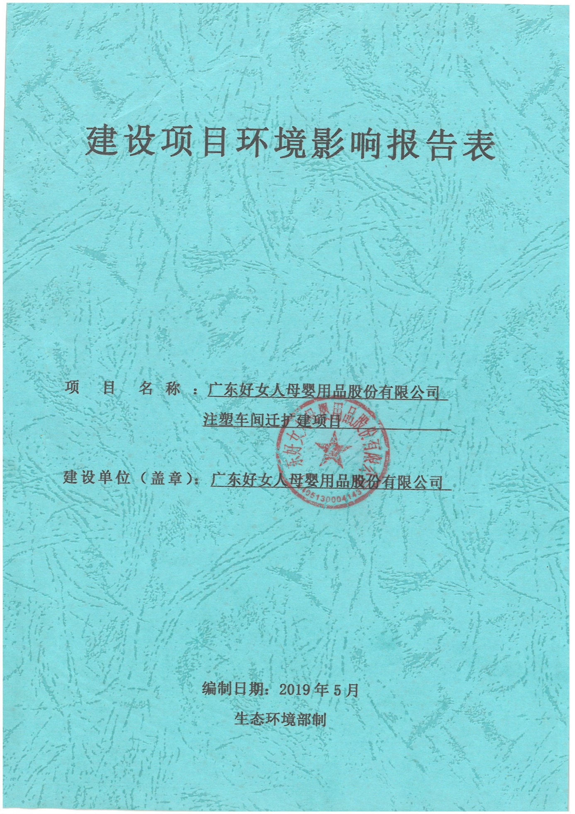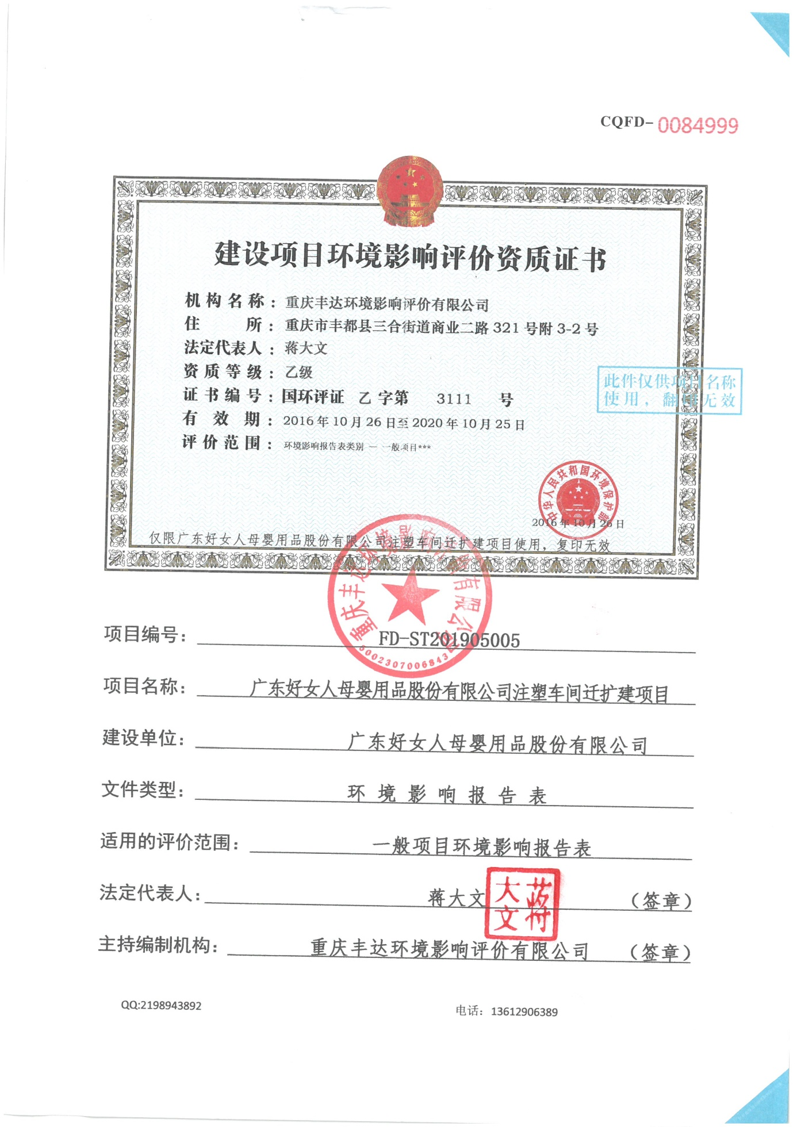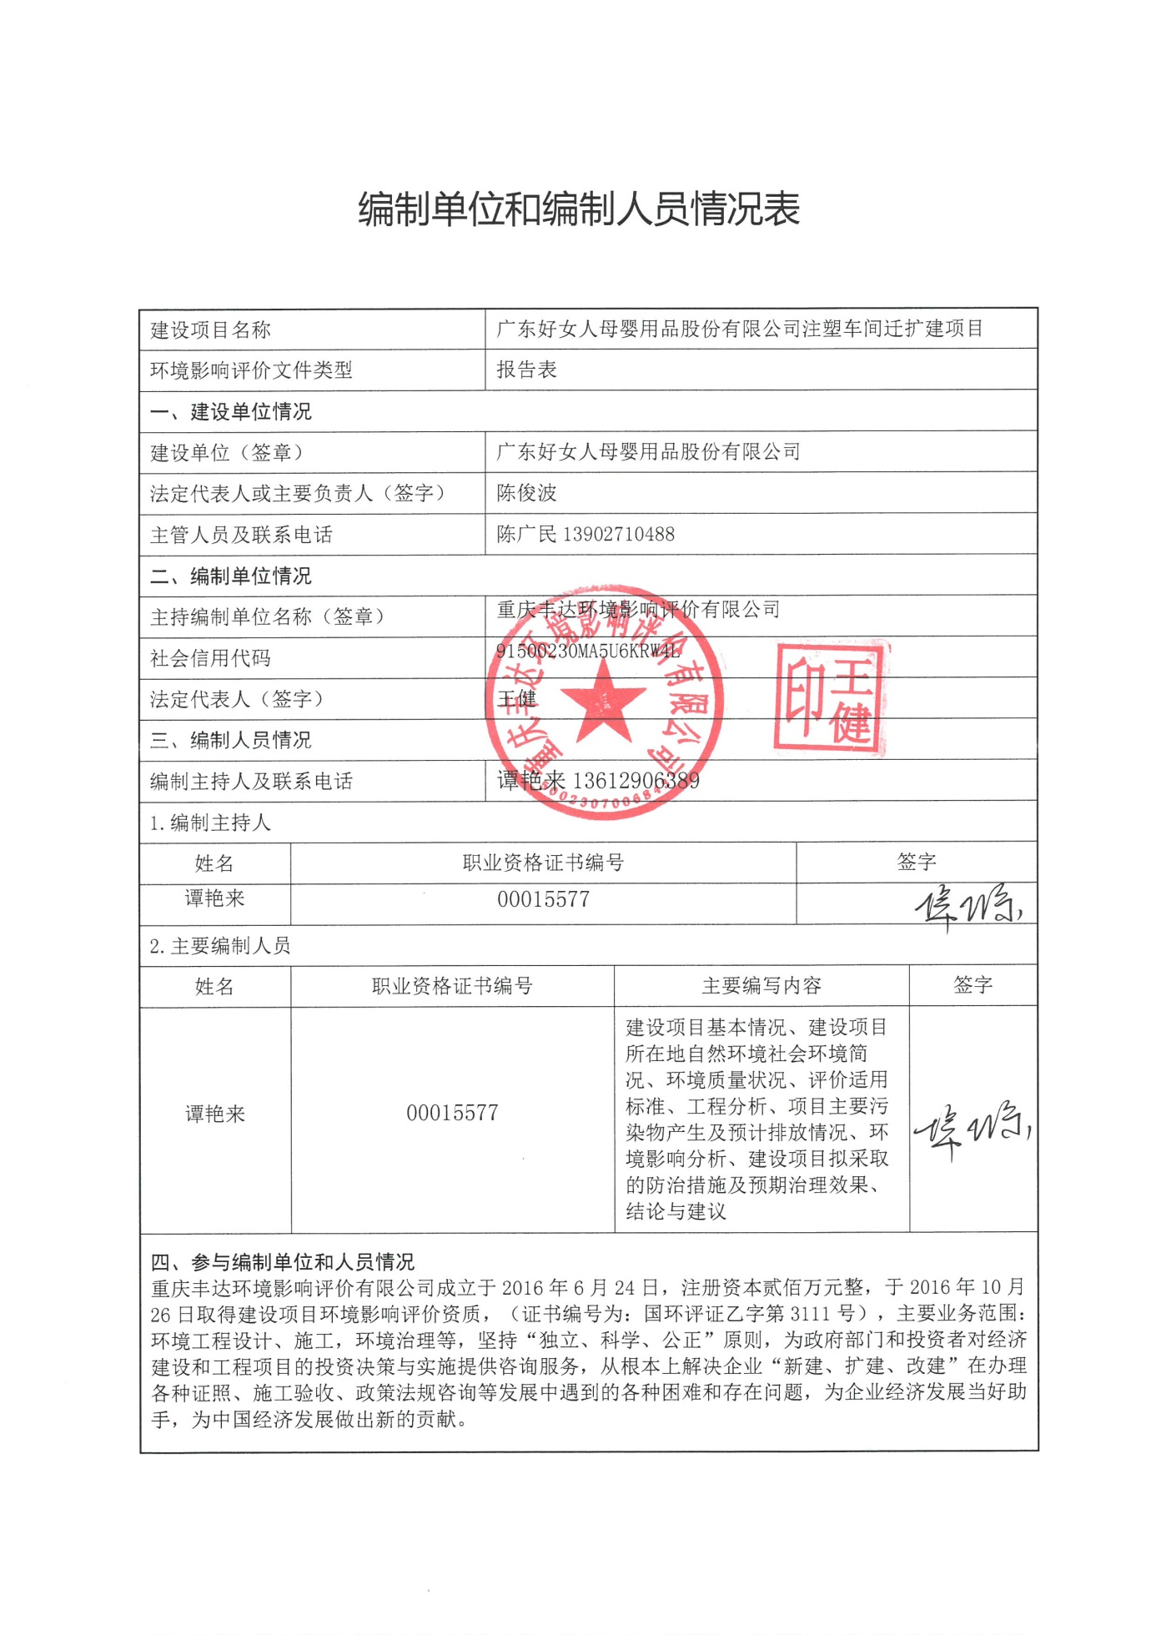

建设项目基本情况
项目名称 | 广东好女人母婴用品股份有限公司注塑车间迁扩建项目
建设单位 | 广东好女人母婴用品股份有限公司
法人代表 | 陈俊波 |  |  | 联系人 |  |  |  | 陈广民
通讯地址 | 汕头市潮阳区棉北街道平南工业区（平南石牌洋）第18号
联系电话 | 13902710488 |  | 传真 |  |  | / |  | 邮政编码 | 515100
建设地点 | 汕头市潮阳区棉北街道平南工业区（平南石牌洋）第18号一楼
立项审批部门 | / |  |  |  | 批准文号 |  | /
建设性质 | 新建□迁扩建技改□ |  |  |  | 行业类别  及代码 |  | N116塑料制品制造
建筑面积  (平方米) | 1300 |  |  |  | 绿化面积  （平方米） |  | /
总投资  （万元） | 200 | 其中：环保投资（万元） |  |  | 20 |  | 环保投资占总投资比例 |  |  | 10%
评价经费  (万元) | / |  |  |  | 预期投产日期 |  | 2019年8月
工程内容及规模：
一、项目由来
广东好女人母婴用品股份有限公司（以下简称“建设单位”）原厂址位于汕头市潮阳区平北工业区一路8号，主要从事吸奶器、冰盒、冰袋、母婴电器、喂哺用品等小型家用电器的生产加工活动。
建设单位于2012年6月委托潮阳区环境科学研究所编制完成了《小型家用电器加工生产项目环境影响报告表》，并于2012年7月4日经汕头市潮阳区环境保护局的审批同意建设，审批文号为汕潮阳环建〔2012〕032号，申报规模：总投资208万元，占地面积6000m²，建筑面积6246m²，年生产加工吸奶器、冰盒、冰袋、母婴电器、喂哺用品等小型家用电器50万套，允许设置注塑、组装等工序。
建设单位于2012年11月19日经汕头市潮阳区环境保护局同意通过环保竣工验收，验收文号：汕潮阳环验〔2012〕25号，排污许可证编号：4405132013000043。
现由于生产发展需要，建设单位拟申请广东好女人母婴用品股份有限公司注塑车间迁扩建项目（以下简称“项目”），具体内容如下：

1、厂区地址从汕头市潮阳区平北工业区一路8号迁至汕头市潮阳区棉北街道平南工业区（平南石牌洋）第18号汕头市星河电子商务产业园1栋共10层中的第一层空置厂房（迁扩建后项目厂区坐标中心为：116°35′20.18″E，23°16′46.19″N）；
2、迁扩建后新厂区占地面积为1300m²，建筑面积为1300m²；
3、新增一套设计风量为10000m³/h光催化氧化设备环保设施收集、处理注塑工序产生的有机废气。
项目迁扩建后公司名称、经营范围保持不变。

根据《中华人民共和国环境影响评价法》、《建设项目环境保护管理条例》（中华人民共和国国务院令第682号）和广东省人民政府《广东省建设项目环境保护管理条例》的有关规定，一切可能对环境造成影响的新建、扩建或改建项目必须实行环境影响评价制度，以便能有效的控制环境污染和生态破坏。根据《建设项目环境影响评价分类管理名录》（2017年9月1日起施行），本项目属于“N116塑料制品制造”中的“其他”类别，应按要求编写环境影响报告表。受委托，重庆丰达环境影响评价有限公司承担本项目的环境影响评价工作。接受委托后，组织相关技术人员现场踏勘、调查收集和研究与项目有关的技术资料的基础上，根据环境影响评价技术导则，编制了本项目的环境影响报告表。
二、工程内容
项目迁扩建前总投资208万元，占地面积6000m²，建筑面积6246m²，主要从事塑胶制品的加工生产，年生产加工小型家用电器50万套。
项目迁扩建后总投资200万元，占地面积1300m²，建筑面积1300m²，主要从事塑胶制品的加工生产，预计年生产加工塑胶制品100万件。
表1 项目迁扩建前后工程内容变化一览表
序号 | 主要指标 |  | 迁扩建前 | 增减量 | 迁扩建后 | 备注
1 | 总投资（万元） |  | 208 | -8 | 200 | ——
2 | 工程规模 | 占地面积（m²） | 6000 | -4700 | 1300
2 | 工程规模 | 建筑面积（m²） | 6246 | -4946 | 1300
3 | 主要产品 | 塑胶制品（万件/年） | 50 | +50 | 100 | 2400小时
三、主要原辅材料及消耗量
表2 项目迁扩建前后主要原辅材料变化一览表
序号 | 名称 | 单位 | 迁扩建前 | 增减量 | 迁扩建后 | 来源
 | ABS塑料粒 | 吨/年 | 20 | +32 | 52 | 外购
 | PP塑料粒 | 吨/年 | 24 | +24 | 48 | 外购
 | 聚碳酸脂 | 吨/年 | 3 | +3 | 6 | 外购
 | 聚甲醛 | 吨/年 | 2 | +2 | 4 | 外购
 | 聚氨酯发泡材料 | 吨/年 | 0.8 | +0.8 | 1.6 | 外购
 | 水溶性树脂（冷媒） | 吨/年 | 0.1 | +0.1 | 0.2 | 外购
 | 色母粒 | 吨/年 | 0 | +0.5 | 0.5 | 外购
原材料理化性质：
ABS塑料粒：ABS主要成分为丙烯腈-丁二烯-苯乙烯共聚物，通常为浅黄色或乳白色的非结晶性树脂。ABS具有极好的低温抗冲击性能，尺寸稳定性、耐磨性、抗化学药品性、染色性、成品加工和机械加工较好，且耐水、无机盐、碱和酸类，不溶于大部分醇类和烃类溶剂，熔融温度在217~237℃，热分解温度在250℃以上，是一种用途极广的热塑性工程塑料。
PP聚丙烯：是由丙烯聚合而制得的一种热塑性树脂。聚丙烯也包括丙烯与少量乙烯的共聚物在内。通常为半透明无色固体，无臭无毒。由于结构规整而高度结晶化，故熔点可高达167℃。耐热、耐腐蚀，制品可用蒸汽消毒是其突出优点。密度小，是最轻的通用塑料。
色母粒：是一种新型高分子材料专用着色剂，亦称颜料制备物。它由颜料或染料、载体和添加剂三种基本要素所组成，是把超常量的颜料或染料均匀地载附于树脂之中而得到的聚集体，可称颜料浓缩物，所以他的着色力高于颜料本身。
四、主要设备
表3 项目迁扩建前后主要生产设备变化一览表
序号 | 设备名称 | 单位 | 数量 |  |  | 能耗 | 用途
序号 | 设备名称 | 单位 | 迁扩建前 | 增减量 | 迁扩建后 | 能耗 | 用途
 | 注塑机 | 台 | 7 | +3 | 10 | 电能 | 注塑
 | 粉碎机 | 台 | 4 | +1 | 5 | 电能 | 破碎
 | 烘干机 | 台 | 4 | +3 | 7 | 电能 | 干燥
 | 冷却塔 | 台 | 1 | +1 | 2 | 电能 | 冷却成型
 | 拌料机 | 台 | 2 | +2 | 4 | 电能 | 搅拌原料
 | 空压机 | 台 | 1 | +1 | 2 | 电能 | 辅助设备
 | 光催化氧化设备 | 台 | 0 | +1 | 1 | 电能 | 废气处理
注： 项目使用的生产设备均不属于《产业结构调整指导目录（2011年本）》(2013年修正)、《广东省主体功能区产业准入负面清单（2018年本）》中限制、淘汰类设备，符合国家和地方产业政策。
五、工作制度及劳动定员
工作制度：年工作300天，每天1班，每班8小时。
劳动定员：项目迁扩建前共有员工115人，均不在项目内食宿；本次迁扩建后员工人数为20人，均不在项目内食宿。
表4 迁扩建前后劳动定员和工作制度变化情况一览表
类别 | 迁扩建前 | 增减量 | 迁扩建后
劳动定员 | 115人 | -95 | 20人
工作制度 | 全年工作300天，实行1班制，每班8小时
六、公用工程
1、储运方式
厂外运输委托社会运输力量承担，厂内运输采用叉车或人力。
2、给排水系统
（1）给水系统
项目用水均由市政给水管道直接供水，主要用水为员工生活用水及冷却用水。
迁扩建前：项目共有员工115人，均不在项目内食宿。根据《广东省用水定额》（DB44T1461-2014），均不在项目内食宿按40L/d ▪人计算，则项目员工生活用水为480t/a；冷却用水30t/a。
迁扩建后：本次迁扩建不新增员工人数，迁扩建后员工人数仍为20人，均不在项目内食宿。根据《广东省用水定额》（DB44T1461-2014），均不在项目内食宿人员的生活用水按40L/d ▪人计算，则项目员工生活用水为240t/a；冷却用水33t/a。
（2）排水系统
迁扩建前：项目生产过程无生产性废水排放，员工生活污水排污系数按0.8计算，则项目员工生活污水的排放量为384t/a；项目员工生活污水经三级化粪池预处理，水质达到广东省《水污染物排放限值》（DB44/26-2001）第二时段三级标准后排入市政管网排入潮阳区污水处理厂处理达标排放；冷却用水循环使用，不外排。
迁扩建后：项目生产过程无生产性废水排放，员工生活污水排污系数按0.9计算，则项目员工生活污水的排放量为216t/a。项目生活污水经三级化粪池预处理，水质达到广东省《水污染物排放限值》（DB44/26-2001）第二时段三级标准后排入市政截污管网，再经市政截污管网排入潮阳区污水处理厂处理达标排放；冷却用水循环使用，不外排。
3、供电系统
迁扩建前：项目用电全部由市政电网供给，预计年用电量约12万度。
迁扩建后：项目用电全部由市政电网供给，预计年用电量约15万度。
项目迁扩建前后能耗水耗变化情况如下表5所示：
表5 项目迁扩建前后能耗水耗变化一览表
序号 | 名称 | 迁扩建前 | 增减量 | 迁扩建后 | 用途 | 来源
1 | 给水 | 120吨/年 | 0 | 120吨/年 | 办公、生活 | 市政供水
1 | 给水 | 5吨/年 | +7吨/年 | 12吨/年 | 生产 | 市政供水
2 | 排水 | 108吨/年 | 0 | 108吨/年 | 办公、生活 | 市政截污管网
3 | 电 | 3万度/年 | +4万度/年 | 7万度/年 | 生产、生活 | 市政供电

五、产业政策及选址合理性分析
（1）产业政策合理性分析
本项目属于迁扩建项目，按行业分类属于C2929 其他塑料制品制造，不属于《产业结构调整指导目录（2011年本）》及《国家发展改革委关于修改<产业结构调整指导目录（2011年本）>有关条款的决定》中限制类和淘汰类项目，属于允许类项目；不属于《广东省产业结构调整指导目录（2007年本）》条目的中“限制类”和“淘汰类”项目，为允许类项目；不属于《广东省主体功能区产业发展指导目录（2014年本）》中的“限制类”和“淘汰类”，为允许类项目。
本项目不属于《部分工业行业淘汰落后生产工艺装备和产品指导目录（2010年本）》（中华人民共和国工业和信息化部公告工产业[2010]第122号）中的项目；不属于《限制用地项目目录（2012年本）》和《禁止用地项目目录（2012年本）》中所规定的类别。
因此，本项目符合国家和地方产业政策。
（2）选址合法合理性分析
本项目位于汕头市潮阳区棉北街道平南工业区（平南石牌洋）第18号一楼的空置厂房，根据《汕头市潮阳区城乡总体规划（2017-2035年）》及不动产证，本项目所在地属于工业用地。因此，本项目符合总体规划，选址合理。
- 与《关于对练江流域汕头段实行建设项目环保限批的通知》、《练江综合整治方案》相符性分析，项目位于练江流域，按行业分类属于C2929 其他塑料制品制造，无生产废水排放。根据《关于对练江流域汕头段实行建设项目环保限批的通知》，环保限批的项目包括“制浆、造纸、印染、电镀、鞣革、线路板、化工、冶炼、发酵酿造、规模化养殖和危险废物综合利用或处置等水污染型重污染项目，排放含汞、砷、镉、铬、铅等有毒有害物和持久性有机污染物的项目，以及其他新增超标或超总量排放污染物的项目”，本项目不属于该环保限批的范围。根据《练江综合整治方案（2014~2020年）》，“实施更严格的流域限批，除入园项目外，禁止新建扩建印染、制浆、造纸、电镀、鞣革、线路板、化工、冶炼、发酵酿造和畜禽养殖等水污染行业，暂停审批电氧化、食品加工和截污管网外的洗车、餐饮、沐足桑拿等耗水性项目、生产过程中含酸洗、磷化、表面处理等工艺的项目和其他排放在练江已超标污染物的项目”，本项目不属于该流域限批的范围。综上，项目符合《关于对练江流域汕头段实行建设项目环保限批的通知》、《练江综合整治方案》的要求。
与该项目有关的原有污染情况及主要环境问题：
项目属于迁扩建项目，迁扩建前的污染物情况如下：

- 迁扩建前工艺流程：（污染物标识：废气G、废水W、固废S、噪声N）
边角料、次品
G₁、S、N
成品
原材料
注塑成型
检验
组装
检验
G₂、N
破碎后回用
注：废气：G₁非甲烷总烃（以VOCs计）、G₂粉尘；
固废：S一般固废；
噪声：N设备噪声。
图1 项目迁扩建前产品工艺流程
工艺流程简述：
项目外购回来的ABS胶粒经注塑机注塑成型后，经人工检验后再交经汕头市星河电子商务产业园组装，最后再经人工检验后即为成品。
注：①项目不从事废旧塑胶料回收、分选、清洗、再生加工利用活动；
②项目不设丝印、制版、洗版、印花、喷漆等工序。
二、迁扩建前污染物排放情况汇总
表6 项目迁扩建前污染物排排放情况汇总表
类型 | 排放源 | 污染物 | 排放浓度及排放量 | 原采取的措施 | 是否通过验收
大气污染  物 | 注塑成型工序 | 非甲烷总烃(以VOCs计) | 11.3mg/m³，0.135t/a | 无组织排放 | 是
大气污染  物 | 粉碎工序 | 粉尘 | 少量，无组织排放 | 加强车间通风换气 | 是
水水污染物 | 生活污水  384t/a | CODcr | 200mg/L，0.077t/a | 生活污水经三级化粪池处理后排入市政截污管网最终汇入潮阳区污水处理厂处理 | 是
水水污染物 | 生活污水  384t/a | BOD₅ | 120mg/L，0.046t/a | 生活污水经三级化粪池处理后排入市政截污管网最终汇入潮阳区污水处理厂处理 | 是
水水污染物 | 生活污水  384t/a | SS | 120mg/L，0.046t/a | 生活污水经三级化粪池处理后排入市政截污管网最终汇入潮阳区污水处理厂处理 | 是
水水污染物 | 生活污水  384t/a | NH₃-N | 20mg/L，0.0077t/a | 生活污水经三级化粪池处理后排入市政截污管网最终汇入潮阳区污水处理厂处理 | 是
固废 | 生产过程 | 一般固废 | 0.5t/a | 交给专业回收公司处理 | 是
固废 | 员工生活 | 生活垃圾 | 4t/a | 统一收集后交给环卫部门清运 | 是
噪声 | 生产过程 |  | 昼间≤60dB（A）  夜间≤50dB（A） | 隔声、减震、合理布局等降噪措施 | 是

建设项目所在地自然环境社会环境简况
自然环境简况（地形、地貌、地质、气候、气象、水文、植被、生物多样性等）
一、地理位置
本项目位于汕头市潮阳区。汕头市潮阳区位于广东省东南部，北纬23°03′~23°31′，东经116°14′~116°40′，濒临南海，东北连汕头市濠江区，西南接潮南区，北接揭东，因地处海北而称潮阳
地形地貌
潮阳区境内多为花岗岩台地、冲洪积及海积平原地形，地市西高东低，北高南低。沿岸主要为冲积和海陆交替想形成的三角洲平原地貌，地貌较单一，地形较为平坦、开阔，整体上地势北高南低，多为丘陵地形，地面高程一般在0.32~8.2m。
潮阳区地址构造上位于泉州—汕头地震断裂带的西南端，地层发育极不齐全，除另行出露的早侏罗纪地层及广泛发育的第四纪地层外，其他时代地层均缺失。潮阳区第四系广泛发育，覆盖面积约占全区一半以上，主要分布在练江流域和北部的榕江流域。
地貌上为较平坦的平原区底层构造属晚期港湾式三角洲沉积物，主要是褐色、青灰色黏土及砂质黏土，其次是砂砾层，分选性较好；海门的海岸带附近地层构造属晚期泻湖沉积物，主要由换色砂层、褐灰色黏土或泥碳土、白色砂层等组成，海门的海岸地带地层构造属晚期海成沉积物（俗称“砂坝”）主要由灰黄色砂层组成，中、下部夹有砂质黏土层。潮阳区断裂构造比较发育，以北东向和北西向的两组断裂为主，儿南北向和东西向断裂不算发育。
三、气候、气象
汕头市潮阳区位于东经116°36′北纬23°16′，属南亚热带季风气候，海洋性气候明显，夏无酷暑，冬无严寒，夏长冬短，无霜期长，日照充足，余量充沛，四季常青。年平均气温21.6℃左右，月平均气温最低是1月13.8℃，最高是7月28.2℃。余量充沛，年均降水量1735.5毫米，雨季集中在4—9月，占年雨量的82%，最大暴雨强度87.8毫米/小时。常年主导风向为东北风，年均风速3.0米/秒，每年5—10月是台风季节。灾害性天气主要有夏秋间的强台风、大暴雨，冬春季的干好低温或湿冷春雾，早造龙舟水和晚造寒露水。
四、水文
潮阳区水资源总量15.79亿m3，由地表水和地下水二部分组成。地表水径流量分布受地形、土壤、植被等因素影响由西南向北递减，年均径流量908mm，径流深700—1400mm，径流总量11.89亿m3，（丰水年18.47亿m3，枯水年3.62亿m3）。地下水资源总量3.9亿m3，其中可供利用的地下水0.82亿m3。据地质钻探普查，练江、榕江平原为第四纪断陷盆地沉积丰富的潜水及承压水靠自然降水垂直注入补给。潮阳区的主要水系，练江、榕江均属过境河流。
练江发源于普宁市五峰尖山（800m）西路寒妈径，径流寒妈水库，经黄竹坑、塘边进入普宁市区流沙镇、大杨美，至北山为上游，长16.1km，宽10m，水深0.8m，自北山东经玉溪、龙秋、洋尾山、石港、普宁与潮阳交界点（北山至交界点12.6km，普宁段长28.7km），进入潮阳仙村、后田、铜盂、练北、和平（交界点至和平22.8km），即从北村至和平的中游段35.4km，宽20m，水深2.0m。和平经下幕、大塭、梅东、潮阳、沧州、城南、十家桥、海门、晴坡塔流经海门湾进入南海，从和平至海门湾为下游，厂20.5km，平均宽600m，水深5—8m。全长72.0km。集水面积1354km2。
据区域地质资料，地下水类型主要为第四系松散岩层孔隙潜水、弱承压水以及基岩裂隙水为主，潜水主要赋存在第四系冲积的砂层中，水量较丰富，弱承压水主要复训与海陆互相沉积的淤泥层之下的砂层中，为区内主要含水层：基层裂隙水主要赋存与强~弱风化岩石中，岩石透水性与其风华程度及构造发育程度密切相关。地下水补给来源主要是依靠大气降水，通过地表下渗补给，或当河水位高于堤内水位时由河水补给。
五、生态资源
5.1 生物资源
潮阳区内植被带有较明显的南亚热带泛热带特色，即有乔、灌木混交，又有针、阔叶同林。植物有林（竹）木47科125种（主要树种18科40多种），花卉100种，已查明的中（草）药133科402种。动物资源中，家养动物近200种，野生动物常见的有60多种。海淡鱼类220余种，其中主要经济鱼类100多种。
5.2农业资源
潮阳区农业结构逐步调整优化，粮食播种比例由1990年的75:25调整至2002年的60:40，农作物（粮食类、油类、蔬菜类、果类及纤维类等）100多种，以盛产柿、油甘、橄榄、杨梅、香蕉、生柑、番石榴为主；蔬菜以冬瓜、芹菜等为主。5.3矿产资源
有矿泉水、花岗岩、石矿场等资源矿种。
潮阳区内矿产已发现的矿点95个，查明的矿种30多种。其中石英砂储量约1亿t，花岗岩石储量1.6亿m3。外贸编号“436”（肉红色）、“437”（金黄色）的花岗岩石理想的现代建筑高级装饰材料，世界上少见。

社会环境简况（社会经济结构、教育、文化、文物保护等）
项目所在地属于汕头市潮阳区管辖。根据《汕头市统计年鉴（2015年）》统计潮阳区数据：
一、社会环境概况
1、行政区划和人口规模
本项目位于汕头市潮阳区。潮阳区辖文光、棉北、城南、金浦4个街道和海门、和平、谷饶、贵屿、铜盂、河溪、西胪、关埠、金灶等9个镇，有727个农村基层组织，其中村委会178个，居委会93个，区划面积674.67平方公里，其中城区面积21平方公里，潮阳区总人口1619502人，其中非农人口374589人，总户数320919户，年末常住人口1563846人。
2、经济状况
2018年潮阳区工农业总产值8890543万元（按现行价计算，下同），其中工业总产值8500476万元，农林牧渔业总产值390067万元，各占工农业总产值的95.6%、0.04%。全区工业以塑料制造业、纺织业、化学原料及化学制品制造业、电力、热力的生产和供应业为主。农林牧渔业总产值中，农业、林业、牧业、渔业产值与农林牧渔服务业分别占53.43%、0.48%、13.71%、29.41%及2.97%。
3、教育、医疗状况
2016潮阳区有中学87所，在校学生人数140933人，教职工数10478人，专任教师8980人；小学247所，在校学生人数150931人，教职工数8256人，专职教师7591人；幼儿园103所，在园儿童33788人，教职工数2075人，专任教师1367人。2014年区内小学学龄儿童入学率为100%、初中毛入学率为107.66%，小学、初中、高中毕业升学率分别为98.49%、77.92%、92.42%。2014年潮阳区有医院5个，卫生院9个，诊所、卫生所、医务室57个、妇幼保健院1个、专业疾病防治院1个、其他卫生事业机构1个。
4、自然资源及风景名胜
潮阳区是汕头市旅游景点最多的区，区内现有古迹和旅游景点100多处，属省重点文物保护单位4处，莲花风景区、大峰风景区、灵山寺、文光塔、曲水流、东岩、西岩、大北岩、古雪岩等名胜远近闻名，其中莲花风景区属国家AAA级风景区，汕头新八景之一。
（1）文光塔
文光塔位于潮阳城区中心。塔的平面作八角形，坐北向南，属楼阁式，石砖筑造。塔高42.42米，空心，八面七层。从地面进塔，可沿螺旋形石阶登上塔顶。每登一层，便可顺门户步出塔廊，欣赏四周景色。塔始建于宋绍兴元年（1131年），后崩塌；宋咸淳二年（1266年），道人赵汝箎主持重修时，置千佛于塔内，故名“千佛塔”；明复建时，因地震放出毫光，时人以为是人文昌盛之兆，邑人吴仕训将塔更名为“文光塔”，沿用至今。塔门石匾大书“文光塔”三字，左边刻“嘉庆乙亥孟冬”，右边刻“豫章唐文藻立”。门的两边有知县唐文藻题的对联，左联“千秋文笔振金石”，右联“百丈光芒贯斗牛”。
文光塔自明崇祯八年，知县漆嘉祉主持复建以来，几经修缮，其中以清嘉庆二十年（1815年）唐文藻主修工程为全面，1956年、1981年、1997年及2010年文化主管部门曾四度维修。现在基本保持砖石结构，以其建筑严紧著称于省内外。1989年公布为第三批省级文物保护单位。
（2）西山风景区

市区之西，有西山风景区，山上林木葱茏，古柏森森，怪石嶙峋，绿荫掩映中，有始建于晋代的西岩寺，古寺依山势而建，把天然地物和人工建筑融为一体，独具匠心，寺院前面有唐代高僧大颠和尚种植的双连理树，寺内有明代学者、江西巡按肖端蒙少年时的读书室。1981年6月西岩被潮阳县人民政府列为首批重点文物保护单位。

二、潮阳区环保基础设施现状

1、汕头市潮阳区污水处理厂
汕头市潮阳区污水处理厂位于汕头市潮阳区护城河河南端西侧，总占地面积106672平方米，设计总规模日处理污水15万吨，工程分两期建设，其中近期工程设计规模为7.5万吨/日。汕头市潮阳区污水处理厂截流从护城河北闸桥至南闸桥约5.6公里，纳污范围包括北干渠以北，城西大道以东，城东大道以西，城北大道以南的范围，服务面积约29km²，服务人口31.5万人。
汕头市潮阳区污水处理厂采用A²/O微孔曝气处理工艺，出水水质标准执行国家《城镇污水处理厂污染物排放标准》（GB18918-2002）中一级标准的B标准和广东省《水污染排放限值》（DB44/26-2001）第二时段一级标准较严格者。尾水排放口设于污水厂南方向约500米练江处，然后由海门湾桥闸入海。
汕头市潮阳区污水处理厂近期工程处理能力为7.5万吨/日，已于2009年9月15日投产使用，2010年1月27日通过环保竣工验收，其远期工程建设也已经在筹划当中。

环境质量状况
建设项目所在地区域环境质量现状及主要环境问题（环境空气、地面水、地下水、声环境、生态环境等）
1、环境功能属性
根据《关于同意实施广东省地表水环境功能区划的批复》（粤府函[2011]29号）的有关规定，练江潮阳段为工农业用水功能，地表水环境属Ⅴ类水功能区。根据《汕头市潮阳区环境空气质量功能区划调整方案（2017年）》、《汕头市潮阳区声环境功能区划调整方案（2019年）》，项目选址区域为空气环境空气质量功能二类区、声环境质量功能2类区。

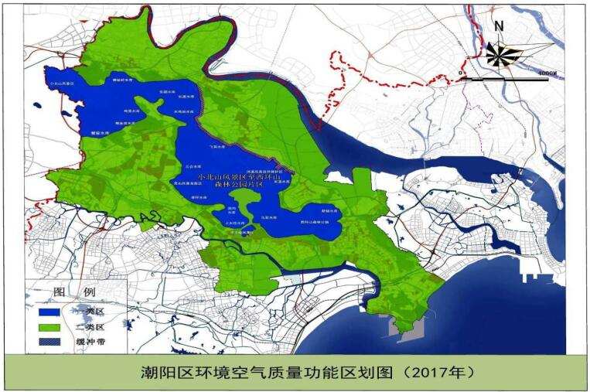
项目所在位置

项目所在地
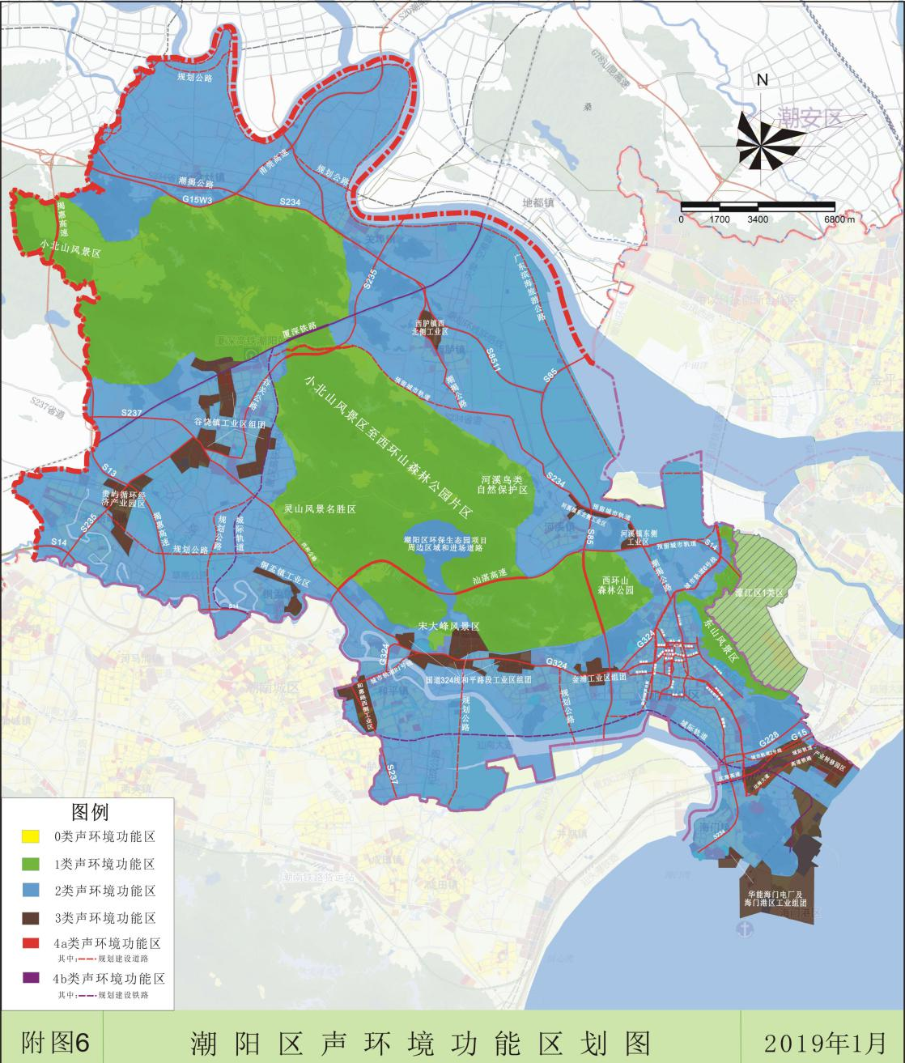
项目所在位置
项目所在地域环境功能属性如表3-1所列，环境功能区划图见图3-1~3-2。
表3-1 建设项目所在地环境功能属性表
项目 | 功能区类别
水环境功能区 | 练江，水质目标为Ⅴ类，执行《地表水环境质量标准》 (GB3838-2002)中Ⅴ类标准
地下水功能区 | 属韩江及粤东诸河汕头潮阳地质灾害易发区，执行《地下水质量标准》（GB/T14848-93）Ⅴ类标准
环境空气质量功能区 | 2类区，执行《环境空气质量标准》GB3095-2012的二级标准
声环境功能区 | 2类区，执行《声环境质量标准》（GB3096-2008）2类标准
是否农田基本保护区 | 否
是否风景保护区 | 否
是  水库库区 | 否
是否属污水处理集水范围 | 是，属于汕头市潮阳污水处理厂纳污范围
2、大气环境质量现状
本项目所在地区域环境质量现状引用汕头市空气质量实况及预报发布系统中的环境质量现状监测资料。项目位于潮阳区棉北街道，根据汕头市空气质量实况及预报发布系统 （http://183.239.203.197:30006/）2018年2月13日至2月19日对该地区的环境空气质量现状进行了常规监测，监测结果见下表：
表 3-1 项目所在区域环境质量监测结果
污染物名称 | 取值  时间及单位 | 监测结果
污染物名称 | 取值  时间及单位 | 2 月13 日 | 2 月 14  日 | 2 月 15  日 | 2 月 16  日 | 2 月 17  日 | 2 月 18  日 | 2 月 19  日
SO₂ | 24h 平均(μg/m3) | 10 | 12 | 10 | 10 | 8 | 11 | 13
SO₂ | 1h 平均(μg/m3) | 11 | 7 | 14 | 7 | 5 | 16 | 12
NO₂ | 24h 平均(μg/m3) | 17 | 15 | 16 | 22 | 20 | 29 | 15
NO₂ | 1h 平均(μg/m3) | 14 | 10 | 36 | 9 | 12 | 41 | 34
PM₁₀ | 24h 平均(μg/m3) | 64 | 115 | 48 | 71 | 18 | 54 | 30
PM_{2.5} | 24h 平均(μg/m3) | 44 | 72 | 26 | 49 | 22 | 52 | 36
O₃ | 日最大 8h 平均  (μg/m3) | 131 | 137 | 134 | 132 | 25 | 67 | 112
O₃ | 1h 平均(μg/m3) | 138 | 138 | 146 | 155 | 123 | 34 | 55
CO | 24h 平均(mg/m3) | 0.787 | 0.745 | 0.773 | 0.649 | 0.766 | 1.169 | 0.756
CO | 1h 平均(mg/m3) | 0.708 | 0.689 | 1.264 | 0.468 | 0.573 | 1.356 | 0.703
根据以上监测结果，项目所在区域环境质量结果的平均浓度符合国家《环境空气质量标准》（GB3095-2012）中的二级标准要求，区域环境空气质量良好。
3、水环境质量现状
根据《练江汕头段水环境质量月报（2017年3月）》，2017年3月青洋山桥断面、和平桥断面、海门湾桥闸断面水质综合污染指数分别为1.02、1.95和1.69，三个断面水质类别均为劣V类，水质重度污染；其中，青洋山桥断面的化学需氧量和总磷浓度达到V类标准；和平桥和海门湾闸断面水质中氨氮超标系数较高，练江汕头段境内水质于枯水期内污染负荷高于上游来水。
表3-3 2017年3月练江汕头段水质状况表
河流名称 | 断面名称 | 水质管理目标 | 水质类别 | 达标与否 | 月均值超标项目/超标倍数 | 水质状况
练江汕头段 | 青洋山桥 | V类 | 劣V类 | 否 | 溶解氧、生化需氧量（0.18）、氨氮（2.15）、氟化物（0.11）、阴离子表面活性剂（0.70）、粪大肠菌群（7.0） | 重度污染
练江汕头段 | 和平桥 | V类 | 劣V类 | 否 | 溶解氧、化学需氧量（0.88）、生化需氧量（1.09）、氨氮（5.65）、总磷（2.33）、粪大肠菌群（6.0） | 重度污染
练江汕头段 | 海门湾桥闸 | V类 | 劣V类 | 否 | 溶解氧、化学需氧量（0.83）、生化需氧量（1.25）、氨氮（4。25）、总磷（1.02）、粪大肠菌群（9.25） | 重度污染

表3-4 2017年3月练江汕头段主要污染因子监测表单位mg/L
河流名称 | 断面名称 | 化学需氧量 | 氨氮 | 总磷
练江汕头段 | 青洋山桥 | 30 | 6.30 | 0.32
练江汕头段 | 和平桥 | 75 | 13.3 | 1.33
练江汕头段 | 海门湾桥闸 | 73 | 10.5 | 0.808

调查结果表明，练江水质较差，这是由于练江上游为众多企业排污的最终纳污水体，企业的污染治理措施不到位，导致练江多项指标超标。随着截污工程的完善，以及各城镇镇污水厂的建成运营，练江的水质也会逐步改善。
4、声环境质量现状
据现场调查，项目所在地周围基本为工业区和道路，没有突出的噪声源，声环境质量可达到《声环境质量标准》（GB3096-2008）的2类标准。
表7 《声环境质量标准》（GB3096-2008）摘录
声环境功能区类别 | 昼间 | 夜间
2类 | 60 | 50

主要环境保护目标（列出名单及保护级别）
1、环境空气保护目标
环境空气保护目标是维持项目所在区域环境空气现有的环境空气质量水平，保护周围环境空气质量达到国家《环境空气质量标准》（GB3095-2012）中的二级标准。
2、水环境保护目标
水环境保护目标是使纳污水体在本项目建成后水质不受明显的影响，保护项目西侧排洪渠、练江附近水域环境质量符合国家《地表水环境质量标准》 (GB3838-2002)中的Ⅴ类标准。
3、声环境保护目标
声环境保护目标是确保该项目营运期其声环境符合《工业企业厂界环境噪声排放标准》（GB12348－2008）中的2类区排放限值。
4、固体废物
对项目运营过程所产生的生活垃圾以及固体废物进行妥善处理，防止对项目区域环境质量产生不良影响。
项目主要环境保护目标（对象）如下表所示：
表3-6项目主要环境保护目标
环境要素 | 环境保护目标名称 | 相对方位 | 距离（m） | 保护级别
环境要素 | 环境保护目标名称 | 相对方位 | 厂界 | 保护级别
水环境 | 练江 | 南 | 4700 | 《地表水环境质量标准》（GB3838-2002）Ⅴ类标准
大气环境 | 潮阳区红棉学校 | 南 | 322 | 《环境空气质量标准》（GB3095-2012）的  二级标准要求
大气环境 | 潮庭华府 | 东 | 500 | 《环境空气质量标准》（GB3095-2012）的  二级标准要求
大气环境 | 潮阳实验学校初中部 | 北 | 530 | 《环境空气质量标准》（GB3095-2012）的  二级标准要求
声环境 | 潮阳区红棉学校 | 南 | 322 | 《声环境质量标准(GB3096-2008)》2类标准

评价适用标准
环境质量标准 | 1、本项目所在区域属环境空气二类功能区，执行《环境空气质量标准》（GB3095-2012）二级标准，TVOC执行《室内空气质量标准》（GB/T18883-2002）中的标准限值详见下表。  表4-1环境空气质量评价执行标准  2、本项目附近的水体执行《地表水环境质量标准》（GB3838-2002）的Ⅳ类和Ⅴ类水质标准具体见下表。  表4-2 《地表水环境质量标准》（GB3838-2002）摘录  注：pH无量纲，其他指标单位均为mg/L；悬浮物标准参考《地表水资源质量标准》（SL 63-94）中的四级和五级标准150mg/L。  3、本项目所在区域执行《声环境质量标准》（GB3096-2008）中2类标准，见下表。  表4-3《声环境质量标准》（GB3096-2008）摘录
  序号 | 污染物名称 | 取值时间 | 标准值及单位 | 标准来源
  1 | 二氧化硫  （SO₂） | 24小时平均值 | 150µg/m³ | 《环境空气质量标准》（GB3095-2012）
  1 | 二氧化硫  （SO₂） | 1小时平均 | 500µg/m³ | 《环境空气质量标准》（GB3095-2012）
  2 | 二氧化氮  (NO₂) | 24小时平均值 | 80µg/m³ | 《环境空气质量标准》（GB3095-2012）
  2 | 二氧化氮  (NO₂) | 1小时平均 | 200µg/m³ | 《环境空气质量标准》（GB3095-2012）
  3 | 臭氧（O₃） | 日最大8小时平均 | 160µg/m³ | 《环境空气质量标准》（GB3095-2012）
  3 | 臭氧（O₃） | 1小时平均值 | 200µg/m³ | 《环境空气质量标准》（GB3095-2012）
  4 | 颗粒物（粒径小于等于10µm） | 年平均值 | 70µg/m³ | 《环境空气质量标准》（GB3095-2012）
  4 | 颗粒物（粒径小于等于10µm） | 24小时平均值 | 150µg/m³ | 《环境空气质量标准》（GB3095-2012）
  5 | 颗粒物（粒径小于等于2.5µm） | 年平均值 | 35µg/m³ | 《环境空气质量标准》（GB3095-2012）
  5 | 颗粒物（粒径小于等于2.5µm） | 24小时平均值 | 75µg/m³ | 《环境空气质量标准》（GB3095-2012）
  6 | 一氧化碳（CO） | 24小时平均值 | 4 mg/m³ | 《环境空气质量标准》（GB3095-2012）
  6 | 一氧化碳（CO） | 1小时平均 | 10 mg/m³ | 《环境空气质量标准》（GB3095-2012）
  7 | TVOC | 8小时平均 | 0.6 | 《室内空气质量标准》（GB/T18883-2002）
  序号 | 项目 | Ⅳ类 | Ⅴ类
  1 | 水温/℃ | —— | ——
  2 | pH | 6～9 | 6～9
  3 | 化学需氧量 | ≤30 | ≤40
  4 | 五日生化需氧量 | ≤6 | ≤10
  5 | 溶解氧 | ≥3 | ≥2
  6 | 氨氮 | ≤1.5 | ≤2.0
  7 | 总磷 | ≤0.3 | ≤0.4
  8 | SS | ≤60* | ≤150*
  9 | 石油类 | ≤0.5 | ≤1.0
  10 | LAS | ≤0.3 | ≤0.3
  类别 | 昼间 | 夜间
  2类 | 60dB（A） | 50dB（A）
污染物排放标准 | 1、废气  项目废气排放执行广东省地方标准《大气污染物排放限值》（DB44/27-2001）第二时段二级标准要求。  表4-5 废气污染物排放标准  2、废水  项目无生产废水，循环冷却水回用不外排；生活污水经化粪池预处理后，排入市政污水管网最终汇入潮阳区污水处理厂。  3、噪声  本项目用地为利用已建设好的空置厂房，无其它施工活动。运营期执行《工业企业厂界环境噪声排放标准》（GB12348-2008）中的2类标准。具体标准值见下表。  表4-5《工业企业厂界环境噪声排放标准》（GB12348-2008）
  污染因子 | 执行标准
  非甲烷总烃（以VOCs计） | 最高允许排放浓度(mg/m³) | 120 | 《大气污染物排放限值》（DB44/27-2001）第二时段二级标准
  非甲烷总烃（以VOCs计） | 最高允许排放速率（kg/h） | 8.4(15m) | 《大气污染物排放限值》（DB44/27-2001）第二时段二级标准
  非甲烷总烃（以VOCs计） | 无组织排放监控浓度限值(mg/m³) | 4.0 | 《大气污染物排放限值》（DB44/27-2001）第二时段二级标准
  标准 | 昼间 | 夜间
  （GB12348-2008 ）2类标准 | 60dB(A) | 50dB(A)
总量控制指标 | 本次迁扩建前非甲烷总烃（以VOCs计）排放量为0.135t/a，通过新增废气处理设施"以新带老"削减量为0.243t/a，迁扩建后非甲烷总烃（以VOCs计）排放量为0.027t/a，不超过原VOCs的总量指标。  本项目运营期无生产废水排放，生活污水经预处理后进入潮阳区污水处理厂最终处理，本评价不推荐水污染物总量控制指标。

建设项目工程分析
工艺流程简述（图示）
施工期：
本项目用地为利用已建设好的空置厂房，施工期主要进行设备安装，施工活动局限在室内。
运营期：
本项目为迁扩建项目，运营期主要从事吸奶器、冰盒、冰袋、母婴电器、喂哺用品等小型家用电器塑料制品注塑，工艺生产流程如下图所示。
检验包装
外购塑胶原料
注塑
组装
检验
混料
S₂
N₁
G₁S₂N₁
S₂
碎料
S₂N₁

图1注塑工艺流程图
（注：G—废气；N—噪声；S：固体废物）

工艺流程说明：
原料：产品所需的原料均为外购，原材料主要为聚丙烯；原材料不涉及人造革、发泡胶等涉及有毒原材料的；
注塑：根据不同物料及产品，设定加热温度，加热采用电加热，温度为180~220℃，将熔融状态的物料射入模具中成型，加热过程中部分小分子物质受热挥发出来，主要是非甲烷总烃（以VOCs计）；
注塑机具有一次成型外形复杂、尺寸精确或带有金属嵌件的质地密致的塑料制品，注射成型工艺对各种塑料的加工具有良好的适应性，生产能力较高，并易于实现自动化。注塑机的工作原理是借助螺杆（或柱塞）的推力，将已塑化好的熔融状态的塑料注射入闭合好的模腔内，经固化定型后取得制品的工艺过程。

主要污染工序
施工期：
本项目用地为利用已建设好的空置厂房，施工期主要进行设备安装，施工活动局限在室内。施工期间主要污染物为设备安装噪声及安装过程中产生的部分包装废物，由于安装过程噪声源强有限，且施工期较短，在文明施工、对包装废物妥善收集处置的基础上，项目施工期间设备安装噪声及包装废弃物基本不会对周边环境产生明显的负面影响。
运营期：
项目迁扩建后使用注塑机进行注塑加工的过程中由于ABS塑料粒、PS塑料粒、ABS+PC塑料粒以及色母等原材料熔化的过程一些低沸点物质挥发产生少量有机废气，其主要污染因子为非甲烷总烃。参考《全国第二次污染源普查产排污系数》中推荐的塑料制品行业系数，VOCs的排放系数为2.7 kg/t产品。项目迁扩建后使用的ABS塑料粒、PP塑料粒以及色母用量分别为100t/a，则注塑工序非甲烷总烃产生量为0.27t/a，项目年工作时间2400h，则产生速率为0.648kg/h。
项目将注塑工序设置在密闭的车间内，同时根据废气的产生情况，采用集气罩收集的方式收集该工序产生的非甲烷总烃废气，废气收集装置风机设计风量为10000m³/h，非甲烷总烃废气收集后拟用光催化氧化设备处理后高空排放，光催化氧化设备对有机废气的去除效率约为90%，则项目迁扩建后注塑工序非甲烷总烃的排放量为0.027t/a，排放速率为0.0648kg/h，排放浓度为1.13mg/m³。
2、废水
本项目运营期无生产废水排放，注塑机冷却水循环利用不外排。
生活污水：本项目运营期共有20名工作人员，全部工作人员不在厂内就餐、住宿。根据《广东省用水定额》（DB44/T 1461-2014），工作人员生活用水参照机关事业单位办公楼（无食堂和浴室）用水定额，即40升/人·日，则生活用水量为0.8m³/d，即240t/a。污水排放系数按0.9计算，则本项目生活污水排放量为0.72m³/d，即216t/a。根据同类项目类比分析，并结合汕头市实际情况，生活污水主要污染物CODCr、BOD5、NH3-N和SS的浓度按300 mg/L、120 mg/L、25 mg/L和150mg/ L计，则产生量分别为0.065t/a、0.026 t/a、0.0054 t/a和0.032t/a。项目生活污水经三级化粪池预处理后排入市政污水管网最终汇入潮阳区污水处理厂处理。
3、固体废物
项目固体废弃物主要是一般工业固体废物和生活垃圾。
（1）一般工业固体废物
项目生产过程中会产生少量不合格品，类比同类项目，废塑胶料产生量占原材料1%，则废塑胶料产生量约3t/a，此类废物均可返回生产厂商处回收利用。
（2）生活垃圾
本项目运营期有20名员工，生活垃圾产量按照0.5kg/人·日计算，则生活垃圾产量为3t/a。生活垃圾收集后交由环卫部门处理。
4、噪声
项目设备噪声主要为注塑机运行产生的设备噪声，其等效声压级在80～85dB（A）之间。
5、“三本账”
表22 项目迁扩建前后“三本账”汇总表（单位：t/a）
污染类别 | 污染物 | 迁扩建前排放量 | 本项目 |  |  | “以新带老”消减量 | 迁扩建后排放总量 | 增减量
污染类别 | 污染物 | 迁扩建前排放量 | 产生量 | 消减量 | 排放量 | “以新带老”消减量 | 迁扩建后排放总量 | 增减量
废气 | 非甲烷总烃 | 0.135 | 0.27 | 0.243 | 0.027 | 0.243 | 0.027 | 0.108
废水 | CODcr | 0.0216 | 0.0270 | 0.0054 | 0.0216 | 0.0216 | 0.0216 | 0
废水 | BOD₅ | 0.0130 | 0.0162 | 0.0032 | 0.0130 | 0.0130 | 0.0130 | 0
废水 | SS | 0.01304 | 0.0162 | 0.0032 | 0.01304 | 0.01304 | 0.01304 | 0
废水 | NH₃-N | 0.0022 | 0.0027 | 0.0005 | 0.0022 | 0.0022 | 0.0022 | 0
固废 | 一般固废 | 0 | 0.5 | 0.5 | 0 | 0 | 0 | 0
固废 | 生活垃圾 | 0 | 4 | 4 | 0 | 0 | 0 | 0

项目主要污染物产生及预计排放情况（迁扩建后总的）
内容  类型 | 排放源  (编号) | 污染物名称 | 处理前产生浓度及产生量(单位) |  | 处理后排放浓度及排放量  (单位)
大  气  污  染  物 | 注塑工序  2.4×10⁷m³/a | 非甲烷总烃 | 11.3mg/m³ | 0.27t/a | 1.13mg/m³ | 0.027t/a
水  污  染  物 | 冷却用水 | 循环使用，不外排，定期补充受热损耗的水量，补充水量约为12t/a
水  污  染  物 | 生活污水  216m³/a | CODcr | 250mg/L | 0.054t/a | 200mg/L | 0.0432t/a
水  污  染  物 | 生活污水  216m³/a | BOD₅ | 150mg/L | 0.0324t/a | 120mg/L | 0.0259t/a
水  污  染  物 | 生活污水  216m³/a | SS | 150mg/L | 0.0324t/a | 120mg/L | 0.0259t/a
水  污  染  物 | 生活污水  216m³/a | NH₃-N | 25mg/L | 0.0054t/a | 20mg/L | 0.0043t/a
固  体  废  物 | 生产过程 | 边角料、废包装材料及次品 | 3t/a |  | 交专业回收公司处理
固  体  废  物 | 员工生活 | 生活垃圾 | 3t/a |  | 交给环卫部门负责处理
噪  声 | 生产工序 | 注塑机、冷却塔、空压机运行噪声 | 70～85dB（A） |  | 昼间≤60dB(A)；夜间≤50dB(A)
其
他
主要生态影响(不够时可附另页):
项目所在地厂房为空置，已经建成，故不存在施工期的环境影响问题。
项目所排放的污染物量少，而且不存在对土壤、植被等造成危害的污染物，因此项目正常营运对生态基本没有影响。
随着企业的建成，会从项目所在的生态系统以外输入大量能量和物质（例如电、原料等），同时会向生态系统排放一定量的废物（例如，废气、废水、噪声、固体废物等）

环境影响分析

施工期环境影响分析：
本项目用地为利用已建设好的空置厂房，施工期主要进行设备安装，施工活动局限在室内。施工期间主要污染物为设备安装噪声及安装过程中产生的部分包装废物，由于安装过程噪声源强度有限，且施工期较短，在文明施工、对包装废物妥善收集处置的基础上，项目施工期间设备安装噪声及包装废弃物基本不会对周边环境产生明显的负面影响。
营运期环境影响分析：
- 大气环境影响分析及污染防治措施
项目迁扩建后使用注塑机进行注塑加工的过程中由于ABS塑料粒、PP塑料粒、以及色母等原材料熔化的过程一些低沸点物质挥发产生少量有机废气，其主要污染因子为非甲烷总烃。项目将注塑工序设置在密闭的车间内，同时根据废气的产生情况，采用整体收集+集气罩收集的方式收集该工序产生的非甲烷总烃废气，废气收集装置风机设计风量为10000m³/h，非甲烷总烃废气收集后拟用光催化氧化装置处理后高空排放，光催化氧化装置对有机废气的去除效率约为90%，则项目迁扩建后注塑工序非甲烷总烃的排放量为0.0028t/a，排放速率为0.0012kg/h，排放浓度为0.23mg/m³；排放浓度及排放速率均达到广东省地方标准《大气污染物排放限值》（DB44/27-2001）第二时段二级标准要求，不会对项目附近大气环境造成不良影响。
2、水环境影响分析
项目生活污水主要为职工的洗手、冲厕废水，员工生活污水产生量为216t/a，主要污染物为COD_{Cr}、BOD₅、NH₃-N和SS。类比汕头市生活污水水质情况，生活污水的产生浓度分别为：COD_{Cr}约250mg/L、BOD₅约150mg/L、NH₃-N约25 mg/L和SS约150 mg/L，产生量分别为0.054t/a、0.0324 t/a、0.0054 t/a和0.0324t/a。经三级化粪池预处理后排入市政污水管网最终汇入潮阳区污水处理厂。
3、固体废物影响分析
项目固体废弃物主要是生活垃圾、一般工业固体废物和生活垃圾。
项目生产过程中会产生少量不合格品，为一般工业固体废物，类比同类项目，此类固体废物产生量为3t/a，此类废物均可返回生产厂商处回收利用。
项目生活垃圾主要成份是废纸、布类、皮革、瓜果皮核、饮料包装瓶、塑料、厨余垃圾等，产量为3t/a，经收集后交由环卫部门处理。
4、声环境影响分析
本项目噪声主要来源于注塑机的运行噪声，其噪声级70~75 dB(A)。
为减少噪声对周围环境的影响，项目拟采取以下具体的降噪措施，其降噪效果一般可大于20dB(A)：
（1）合理布局，重视总平面布置。尽量将高噪声设备布置在厂房中间，远离厂界的同时选择距离项目周围环境敏感点最远的位置；对有强噪声的车间，考虑利用建筑物、构筑物来阻隔声波的传播，减少对周围环境的影响。
（2）做好防治措施。在设备选型方面，在满足工艺生产的前提下，选用精度高、装配质量好、噪声低的设备；对于某些设备运行时由振动产生的噪声，应对设备基础进行隔振、减振，以此减少噪声。
重视厂房的使用状况，尽量采用密闭形式，少开门窗，防止噪声对外传播，其中靠厂界的厂房其一侧墙壁应避免打开门窗；如有需要，厂房内使用隔声材料进行降噪，并在其表面铺覆一层吸声材料，可进一步削减噪声强度。
（3）加强管理建立设备定期维护、保养的管理制度，以防止设备故障形成的非生产噪声，同时确保环保措施发挥最有效的功能；加强职工环保意识教育，提倡文明生产，防止人为噪声。
（4）尽可能地安排在昼间进行生产，若夜间必须生产应控制夜间生产时间，特别夜间应停止高噪声设备，减少机械的噪声影响，同时减少夜间交通运输活动。
综上，在选用低噪音设备、消声减震、利用建筑物隔声屏蔽、加强操作管理和维护等措施的情况下，可达到《工业企业厂界环境噪声排放标准》（GB12348-2008）中2类标准，将不会对项目周边敏感点的声环境产生明显影响。
5、环境风险分析
根据《危险化学品重大危险源辨识》（GB18218-2009）和《建设项目环境风险评价技术导则》（HJ/T169-2004）附录A表1和表2，项目使用的聚丙烯不构成重大危险源。
6、环保投资估算
本项目总投资20万元，用于环境保护的投资预计为5万元，占项目总投资的25%。各分类投资费用详见表7-1。
表7-1 环保投资一览表
类别 | 环保投资内容 | 投资估算（万元）
生活污水 | 三级化粪池 | 3
废气 | 集气罩、通风管、光催化氧化设备 | 10
噪声 | 墙壁隔声，设备减振，绿化带衰减声音 | 5
固废 | 固废暂存间、垃圾筒 | 2
合计 |  | 20
7、《关于做好环境影响评价制度与排污许可制度衔接相关工作的通知》（环办环评[2017]84号的分析）
政策要求（节选）：
做好《建设项目环境影响评价分类管理名录》和《固定污染源排污许可分类管理名录》的衔接，按照建设项目对环境的影响程度、污染源的产生量和排放量，实行进一步分类管理。纳入排污许可管理的建设项目，可能造成重大环境影响，应当编制环境影响报告书的，原则上实行排污许可重点管理；可能造成轻度环境影响，应当编制环境影响报告表的，原则上实行排污许可简化管理。环境影响评价审批部门要做好建设项目环境影响报告书（表）的审查，结合排污许可证申请与核发技术规范，核定建设项目的产排污环节、污染物种类及污染防治设施和措施等基本信息；依据国家或地方污染物排放标注、环境质量标准和总量控制要求等管理规定，按照污染源源强核算技术指南、环境影响评价要素导则等技术文件，严格核定排放口数量、位置以及每个排放口的污染物种类、允许排放浓度和允许排放量、排放方式、排放去向、自行监测计划等于污染物排放相关的主要内容。
项目从事吸奶器、冰盒、冰袋、母婴电器、喂哺用品等小型家用电器塑料制品注塑，属于编制环境影响报告表类别，可实行排污许可简化管理。项目排污口设置情况如下表：
表7-2 建设项目排污口情况一览表
排放口编号 | 污染源 | 污染物种类 | 位置 | 允许排放浓度 | 排放方式 | 排放去向 | 自行监测计划
1 | 注塑废气 | 非甲烷总烃（以VOCs计） | 车间楼顶 | 非甲烷总烃（以VOCs计）：100mg/m³ | 有组织排放 | 大气 | 每个季度监测一次
2 | 厂界噪声 | 噪声 | 厂界 | 昼间≤60dB（A）夜间≤50dB（A） | / | / | 每个季度监测一次

建设项目拟采取的防治措施及预期治理效果
内容  类型 |  | 排放源 | 污染物名称 | 防治措施 | 预期治理效果
大  气  污染  物 | 运营期 | 注塑工序 | 非甲烷总烃（以VOCs计） | 集气罩收集经光催化氧化处理器处理后高空排放 | 达到广东省地方标准《大气污染物排放限值》（DB44/27-2001）第二时段二级标准要求
水污染物 | 运营期 | 员工生活 | COD_{Cr}  BOD₅  NH₃-N  SS | 经三级化粪池预处理后排入市政污水管网最终汇入潮阳区污水处理厂。 | 达到预期效果
固  体废  物 | 运营期 | 一般工业固体废物 | 不合格品 | 返回生产厂商回收利用 | 不直接对外排放，不会对周围环境造成明显的不良影响
固  体废  物 | 运营期 | 员工生活 | 生活垃圾 | 交由环卫部门处理 | 不直接对外排放，不会对周围环境造成明显的不良影响
噪声 | 运营期 | 机械噪声 | 运行噪声 | 选用低噪音设备、消声减震、利用建筑物隔声屏蔽、加强操作管理和维护等 | 厂界达到《工业企业厂界环境噪声排放标准》（GB12348-2008）中2类标准
生态保护措施及预期效果：
本项目要做好绿化美化、景观保护和环卫等工作，废气和噪声等污染物必须达标排放，固体废物及时处理。落实这些措施后，该区域不会因为本项目的建设，而对生态环境造成大的影响。在生态保护方面，建议建设单位做好外排污染物的治理，合理利用场地，保持良好的景观状态。

结论与建议
1、项目概况

位于汕头市潮阳区棉北街道平南工业区（平南石牌洋）第18号一楼的空置厂房。厂址中心坐标为：116°35′20.18″E，23°16′46.19″N，项目总投资约200万元，其中环保投资20万元，拟新建“广东好女人母婴用品股份有限公司注塑车间迁扩建项目”，建成后年产100万套小型家用电器塑料制品。
根据《汕头市潮阳区城乡总体规划（2017-2035年）》及不动产证，本项目所在地属于工业用地。因此，本项目符合总体规划，选址合理。
2、环境质量现状结论
（1）环境空气：根据汕头市空气质量实况及预报发布系统（2018年2月13日至2月19日）实时监测数据（http://183.239.203.197:30006/），SO₂、NO₂、PM₁₀、CO、O₃、PM_{2.5}监测浓度均符合《环境空气质量标准》（GB3095-2012）二级标准的要求。。
（2）水环境：根据《练江汕头段水环境质量月报（2017年3月）》，2017年3月青洋山桥断面、和平桥断面、海门湾桥闸断面水质综合污染指数分别为1.02、1.95和1.69，三个断面水质类别均为劣V类，水质重度污染；其中，青洋山桥断面的化学需氧量和总磷浓度达到V类标准；和平桥和海门湾闸断面水质中氨氮超标系数较高，练江汕头段境内水质于枯水期内污染负荷高于上游来水。
（3）声环境：本评价根据《2015年汕头市环境状况公报》，汕头市区域环境噪声等效声级平均值为56.2 dB(A)，符合《声环境质量标准》（GB3096-2008）中的2类昼间标准（昼间60dB(A)）要求，可见项目所在区域声环境质量良好。
3、环境影响分析结论
（1）施工期环境影响评价结论
本项目用地为利用已建设好的空置厂房，施工期主要进行设备安装，施工活动局限在室内。施工期间主要污染物为设备安装噪声及安装过程中产生的部分包装废物，由于安装过程噪声源强有限，且施工期较短，在文明施工、对包装废物妥善收集处置的基础上，项目施工期间设备安装噪声及包装废弃物基本不会对周边环境产生明显的负面影响。
（2）运营期环境影响评价结论
①大气环境影响分析结论
项目注塑过程产生的有机废气为主要为非甲烷总烃（以VOCs计），在采用UV光解处理设备处理后40米高空排放。注塑产生的有机废气对环境影响小。
②水环境影响分析结论
本项目运营期不产生生产废水，注塑机冷却水循环利用不外排。
项目生活污水主要为职工的洗手、冲厕废水，员工生活污水产生量为216t/a，主要污染物为CODCr、BOD5、NH3-N和SS。项目生活污水经三级化粪池预处理后排入市政污水管网最终汇入潮阳区污水处理厂。
③固体废物影响分析结论
项目固体废弃物主要是生活垃圾、一般工业固体废物。
一般工业固体废物为生产过程中产生的少量不合格品，产生量为3t/a。
项目生活垃圾主要成份是废纸、布类、皮革、瓜果皮核、饮料包装瓶、塑料等，产量为3t/a，经收集后交由环卫部门处理。
④噪声环境影响分析结论
本项目噪声主要来源于机械通风的运行噪声，其噪声级70~75 dB(A)。而项目主要生产工序注塑机产生的噪声值低，对环境影响小。在选用低噪音设备、消声减震、利用建筑物隔声屏蔽、加强操作管理和维护等措施的情况下，可达到《工业企业厂界环境噪声排放标准》（GB12348-2008）中2类标准，将不会对项目周边敏感点的声环境产生明显影响。
4、总量控制指标分析
本项目迁扩建前非甲烷总烃（以VOCs计）排放量为0.135t/a，通过新增废气处理设施"以新带老"削减量为0.243t/a，迁扩建后非甲烷总烃（以VOCs计）排放量为0.027t/a，不超过原VOCs的总量指标。
5、建议
为减轻项目营运期间对周边环境产生的不利影响，在做好上述污染防治措施的情况下，再强调以下几点：
（1）本项目所使用的设备等必须定时维护，使之处于正常的工作状态，避免因不正常工作产生不必要的噪声，并应定时检查减震、隔声、消声设备，保证其处于正常的工作状态。
（2）不得出现废水、废气、废渣和噪声等扰民现象，若有投诉，就必须认真对待，及时整改；相关的治理设施应定期维护和保养，确保良好的处理效果。
（3）建设单位应切实做好各项环境保护措施，尽量使项目对环境的影响降到最低，实现项目建设与环境相互协调发展。
（4）项目运营时，应采取严格的防火防范措施，制定风险事故应急预案并经常演练。
（5）严格执行国家和地方的环境法律、法规，执行“三同时”制度和排污许可证制度，确保污染物达标排放。
6、综合结论
综上所述，本项目符合国家和地方的产业政策，在充分落实本评价提出的各项污染防治措施、风险防范措施的前提下，从环境保护角度考虑，广东好女人母婴用品股份有限公司注塑车间迁扩建项目是可行的。

预审意见:

公 章
经办人: 年 月 日

下一级环境保护行政主管部门审查意见:

公 章
经办人: 年 月 日
审批意见:

公 章
经办人: 年 月 日

注意事项：
1、项目建设竣工后，试生产或试营业前15天应到我局办理试生产审批手续，经批准后方能进行试生产或试营业；
2、在试生产或试营业三个月内，应到我局办理竣工环境保护验收手续；
3、有土建工程的项目，应在土建施工前到我局办理建筑施工排污申报登记和缴交建筑施工排污费等手续；
4、逾期不办理试生产或试营业审批或竣工环保验收手续，或不办理建筑施工排污申报和缴交排污费的，环保部门将依照环境保护法律法规进行处理。

注释

一、本报告表应附以下附件、附图：
附图1 项目地理位置图
附图2 项目四至图
附图3 项目平面布置图
附图4 项目厂房现状图
附件1 营业执照
附件2 法人身份证
附件3 不动产证

二、如果本报告表不能说明产生的污染及对环境造成的影响，应进行专项评价。根据建设项目的特点和当地环境特征，应选下列1-2项进行专项评价。
1、大气环境影响专项评价
2、水环境影响专项评价（包括地表水和地下水）
3、生态影响专项评价
4、声影响专项评价
5、土壤影响专项评价
6、固体废弃物影响专项评价
以上专项评价未包括的可另列专项，专项评价按照《环境影响评价技术导则》中的要求进行。

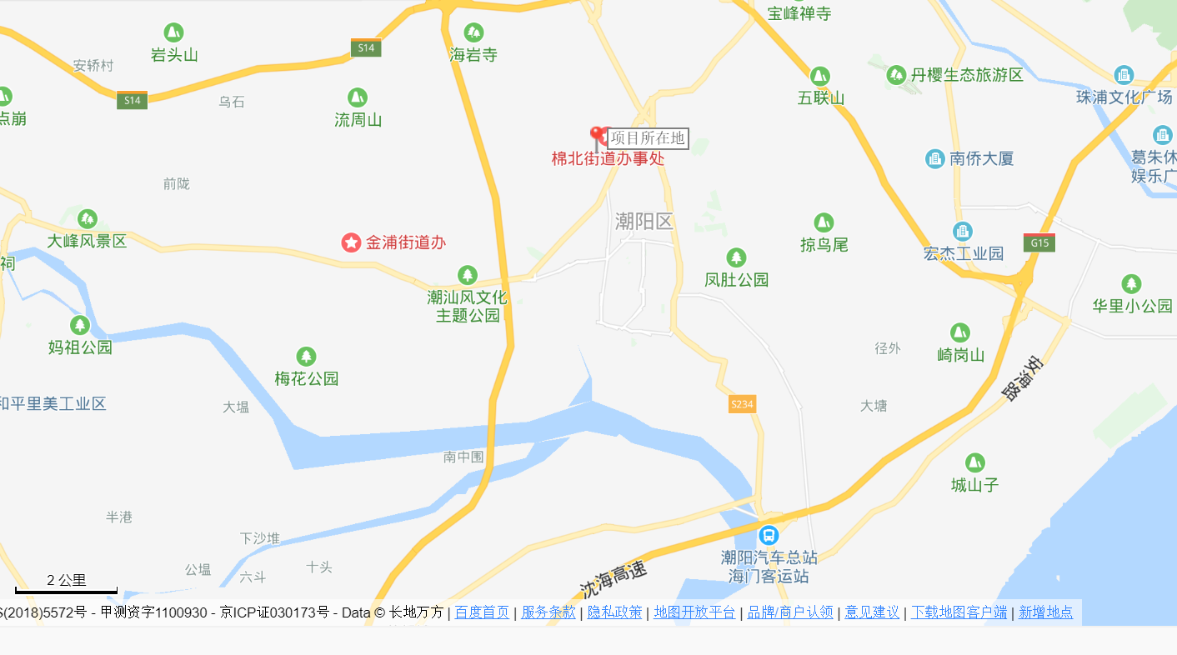

附图1 项目地理位置图

附图 厂房平面布置图

一楼注塑机、原料仓库

0 5m

天面楼顶
光催化氧化设备
一楼
粉碎机车间
一楼
烘干车间

平面布置图
附图4 项目周边及现场图
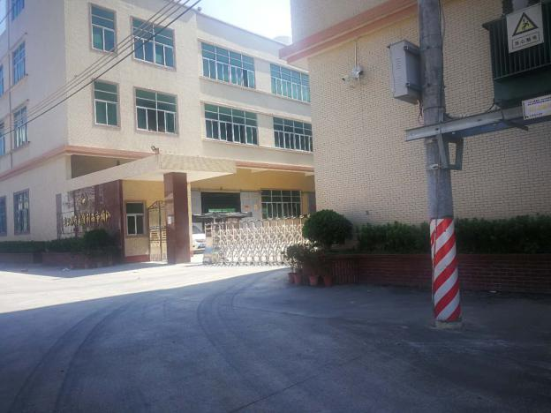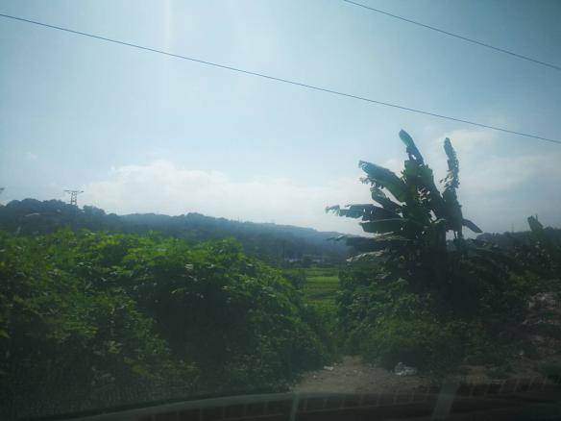
东面为工厂 西面为工厂
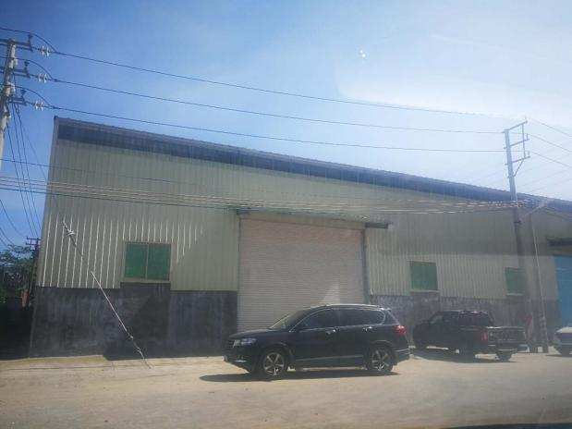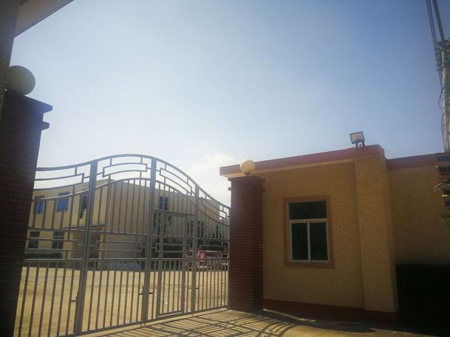
南面为工厂 北面为工厂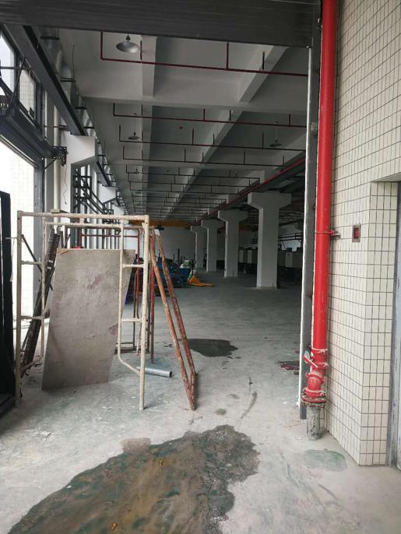 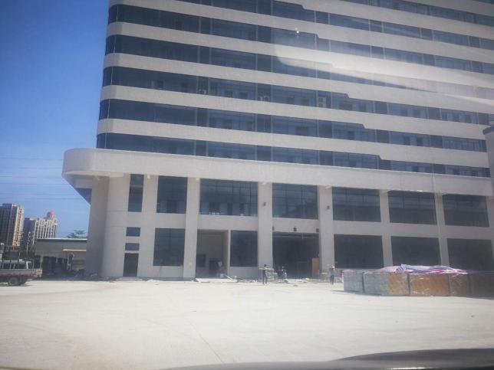
现场空置厂房1 现目现状

附图：汕头市潮阳区总体规划图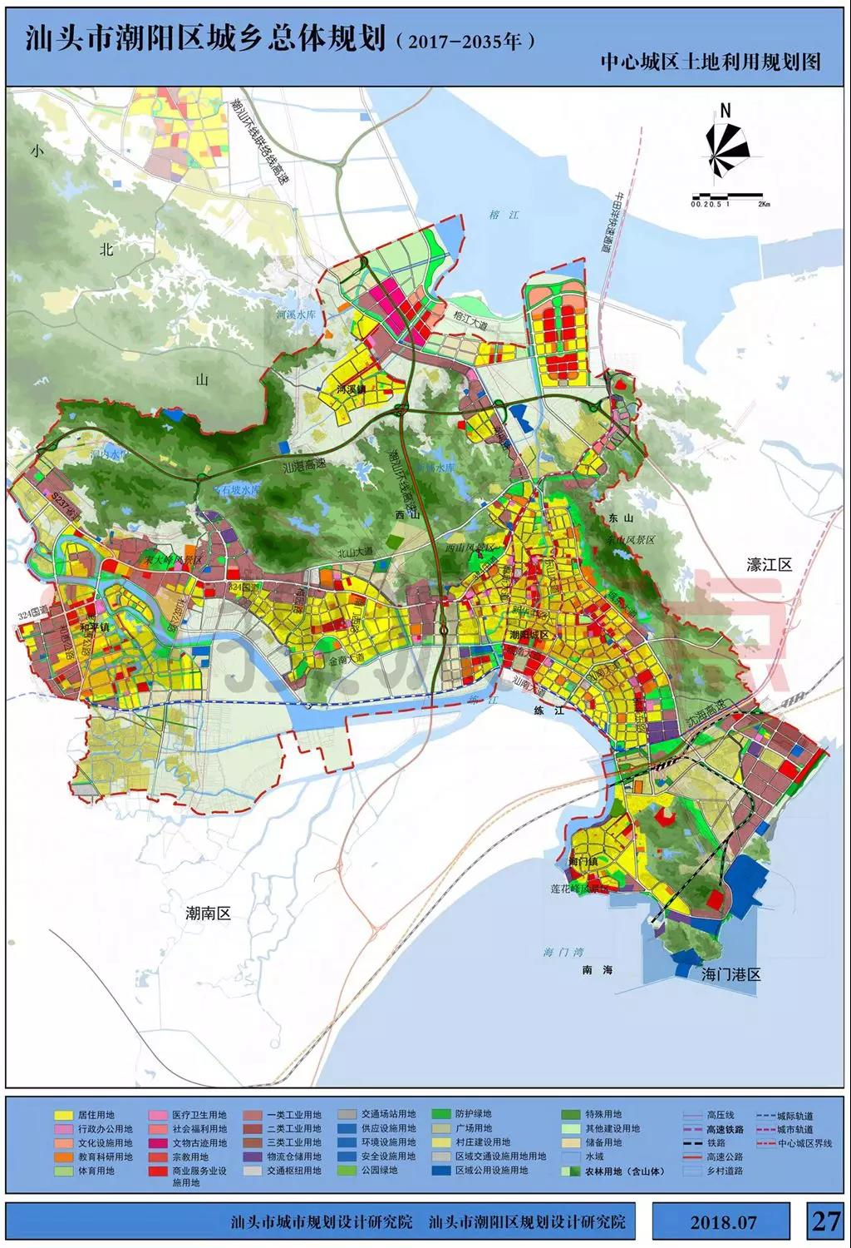
项目所在地
